بسم الله الرحمن الرحيم

**مذكرات الوحدة الثالثة من المقطع الخامس**

**للسنة الثالثة**

**2025/2024**



لوحة القيادة الأسبوعية

|  |  |  |  |  |
| --- | --- | --- | --- | --- |
| **الأنشطة** | **الميادين** | | **المحتوى** | **الكفاءة الختامية** |
| **لغة عربية** | **فهم المنطوق و التعبير الشفوي** | **النص المنطوق** | **كيف أنمو جيّدا؟** | **يفهم خطابات منطوقة من مختلف الأنماط مع التركيز على النمط السردي و يتجاوب معه** |
| **الأساليب** | **التّمنّي (ليت)** | **يسرد حدثا انطلاقا من سندات متنوعة في وضعيات تواصلية دالة** |
| **فهم المكتوب والتعبير الكتابي** | **التراكيب النحوية** | **دلالة كان وأخواتها** | **يقرأ نصوصا من مختلف الأنماط مع التركيز على النمط السردي تتكون من 80 إلى 100 كلمة أغلبها مشكولة قراءة سليمة و يفهمها** |
| **الصرف/ الإملاء** | **الأسماء الموصولة بلامين** |
| **الرصيد اللغوي** | **الخضر و الفواكه** |
| **القراءة والمطالعة** | **الغذاء الصحّي** |
| **المحفوظات** | **البرتقال** |
| **إنتاج كتابي** | **بناء مقدمة ، خاتمة** | **ينتج كتابة نصوصا من أربعة إلى ستة أسطر من مختلف الأنماط مع التركيز على النمط السردي في وضعيات تواصلية دالة** |
| **المشروع** | **مطوية لقواعد الحياة الصحية** |
| **رياضيات** | | **الأعداد و الحساب** | **مشكلات جمعية وضربية**  **العدد 10000** | **يحل مشكلات بتجنيد معارفه المتعلقة بالأعداد الطبيعية الأصغر من**  **100000 (قراءة و كتابة ،مقارنة وترتيبا والعلاقات بينها واستعمال المعلومات الموجودة في كتابتها)و عمليات الجمع و الطرح و الضرب و الحساب بنوعيه (آلي و متمعن فيه)** |
| **تنظيم معطيات** | **/** | **يحل مشكلات باستعمال معلومات عددية منظمة في قوائم أو جداول أو مخططات أو صور و ينظم معلومات في جدول** |
| **الفضاء و الهندسة** | **/** | **يحل مشكلات متعلقة بوصف تنقل أو تحديد موقع شيء في الفضاء أو على مخطط ونقل شكل أو مقارنة أطوال أو إستقامية أو التعامد أو التناظر المحوري باستعمال مصطلحات مناسبة** |
| **المقادير و القياس** | **قياس سعات** | **يحل مشكلات متعلقة بمقارنة و قياس مقادير (أطوال/كتل/سعات/مدد) باستعمال الأدوات و الوحدات المناسبة (أجزاء و مضاعفات المتر ،الغرام ومضاعفاته ،اللتر و أجزاؤه ، يوم ،شهر ،سنة ، h ;min;s** |
| **تربية اسلامية** | | **القرآن الكريم والحديث النبوي الشريف** | **سورة القارعة** | **يحسن المتعلم استظهار ماحفظ من القرآن الكريم والحديث الشريف في وضعيات التعلم و الأداء** |
| **مبادئ أولية في العقيدة الإسلامية والعبادات** | **/** | **يعدد المتعلم أركان الإيمان وقواعد الإسلام ويعرف بعض أركان الإيمان(الله الملائكة)ويذكر بعض أسماء الله الحسنى في وضعيات تعلمية ويبدي أثرها في التواصل مع محيطه ويحسن تناول المعارف المتعلقة بالوضوء والصلاة و كيفية أدائهما ويوظفها في وضعيات الممارسة.** |
| **تهذيب السلوك** | **/** | **يجسد المتعلم بسلوكه اليومي جملة المعارف والقيم المكتسبة ويمارسها** |
| **السيرة النبوية** | **/** | **يعرف المتعلم محطات من سيرة النبي صلى الله عليه و سلم و أخلاقه ويسترشد بالمواعظ الأخلاقية من سلوكه و مناقبه و يتعرف على قصتي آدم و نوح عليهما السلام** |
| **تاريخ** | | **التاريخ الوطني** | **مصادر المعلومة التاريخية** | **ينطلق من المصادر التاريخية لاستخلاص معلومات تخص جانبا من تاريخه المحلي** |
| **جغرافيا** | | **السكان والبيئة** | **/** | **يقترح حلا لمشكل بيئي محلي على الخيار بعد الكشف عن العلاقة بين نشاط الانسان ومحيطه** |
| **تربية مدنية** | | **الديمقراطية والمؤسسات** | **الحياة في القسم** | **يتصرف في حياته اليومية تصرفات تنم عن احترام الغير والقدرة على تحمل مسؤولية أفعاله** |
| **تربية علمية** | | **المعلمة في الفضاء والزمن** | **الليل والنهار** | **يتموقع في الزمن بتجنيد موارده المتعلقة بفهوم المعلمة على محور الزمن واستخدام الرزنامة** |
| **تربية فنية** | **ت تشكيلية** | **فن التصميم** | **/** | **ينجز تصميما فنيا فرديا أو جماعيا مستوحى من الطبيعة بتطبيق قواعد الزخرفة العربية أو الأمازيغية ويلوته على أساس الألوان الحارة والباردة قصد تجميل محيطه المدرسي وحمايته** |
| **ت موسيقية** | **التذوق الموسيقي و الاستماع** | **الغناء الجماعي** | **يستمع إلى التشكيلات و المجموعات الموسقية قصد التعرف عليها وعلى نوع الموسيقى التي تعزفها** |
| **النشيد و الأغاني التربوية** | **طبيبة حينا** | **يؤدي مجموعة من الأغاني التربوية و الأناشيد** |

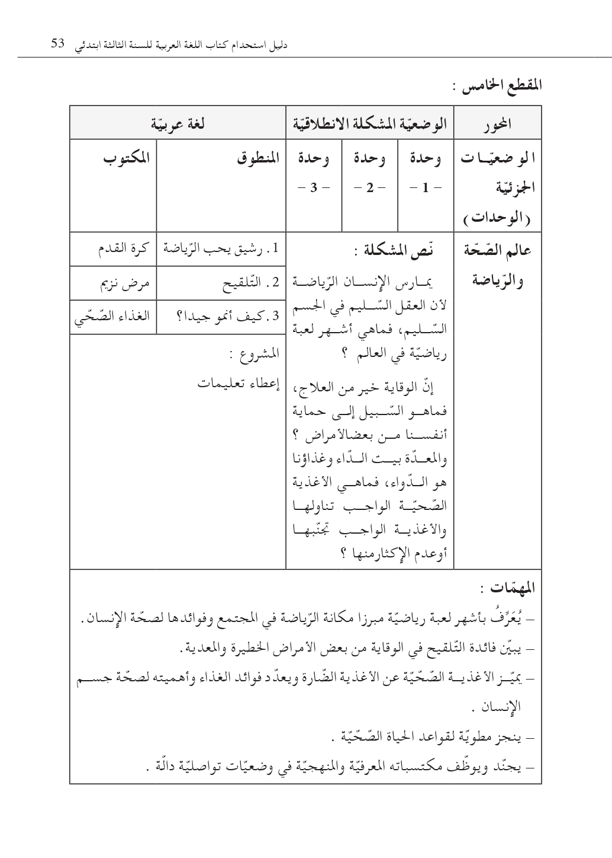

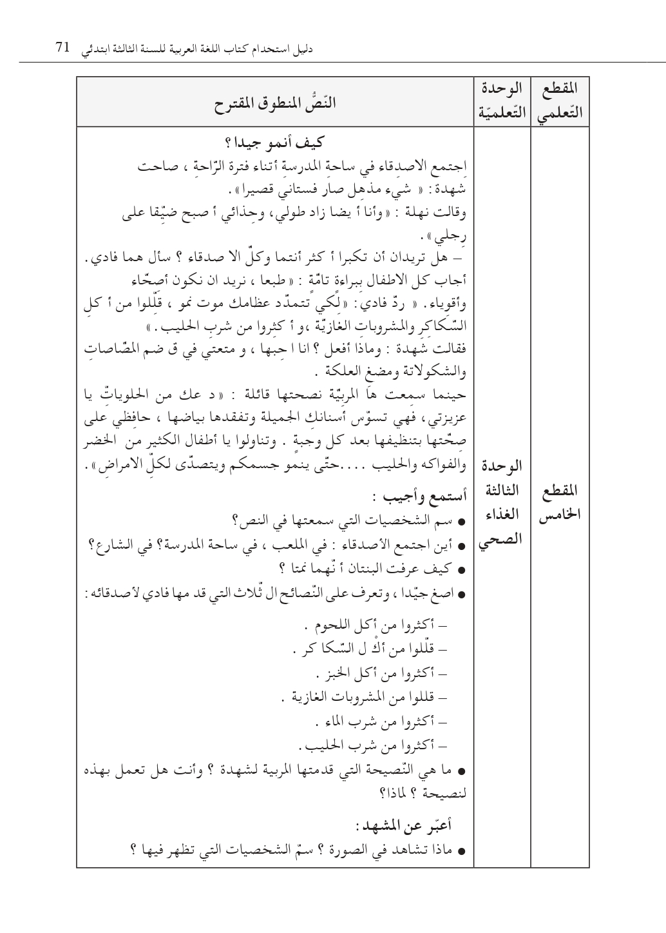

**مذكرة بيداغوجية في اللغة العربية**

**السنة الثالثة**

**المقطع : الصحّة والرياضة النص المنطوق: كيف أنمو جيدا**

**الميدان: فهم المنطوق و التعبير الشفوي النشاط : فهم المنطوق + التعبير الشفوي المدة : 30 د + 30 د**

|  |  |
| --- | --- |
| **الهدف :**   * **يُبدي فهمه العام للموضوع و يتجاوب معه و يميز الأغذية الصحية وغير الصحية ويعدد فوائد الغذاء وأهميته لصحة جسم الانسان .** * **يستعمل الصيغة (التمني بـ "ليت" ) في تعبيره و تواصله** | **الوسائل :**   * **النص المنطوق ، صور و سندات الكتاب** |

|  |  |  |  |
| --- | --- | --- | --- |
| المراحل | | الوضعيات التعلمية و النشاط المقترح | مؤشرات التقويم |
| مرحلة الانطلاق | | **يقوم المعلم بعرض الوضعية الإنطلاقية الأم و شرحها للتلاميذ دون حلّها (الحل في أسبوع الإدماج) في مدة 10 دقائق و مناقشتها معهم .**  **يطرح بعض الأسئلة من أجل استنطاق المهمات و التركيز على المهمة الثالثة :**  **يميّز الأغذية الصحية وغير الصحية ويعدد فوائد الغذاء وأهميته لصحة جسم الانسان** | **يصوغ أجوبة تدل على فهم السؤال**  **يستعمل الرصيد اللغوي** |
| بناء التعلمات | فهم المنطوق | **النشاط 1: عرض المنطوق**   * **تهيئة جو الإستماع المناسب من انتباه و متابعة** * **عرض النص المنطوق مع مراعاة الجوانب التالية: الفكري / اللغوي / اللفظي / اللمحي (الإيحاء والإيماء).**   **النشاط 2: التحاور**   * **تجزئة النص المنطوق قراءة والإجابة ثم أجرأة أحداثه.** * **طرح الأسئلة المرفقة بالنص المنطوق من الدليل**   **النشاط 3: تقييم النص المنطوق**   * **طرح سؤال أخير من أجل استخراج القيم من النص المنطوق** * **من يستخرج لنا قيمة هامة من هذا النص؟** * **استخلاص القيم من النص المنطوق و تدوينها على السبورة .**   **التناصح/ تجنب الأغذية الضارة / الاستماع للنصيحة** | **يستمع إلى النص**  **تصدر عنه اشارات و ايحاءات تدل على اهتمامه بالموضوع**  **يجيب بجمل تامة المعنى**  **يستخرج القيم من النص**  **يعبر شفويا عن مشهد**  **و يعيد بناء النص المنطوق**  **يبدي رأيه**  **يبني جملا استنادا إلى النص**  **يقرأ الجمل و يوظف الصيغ**  **يؤدي دورا متقمصا شخصية** |
| تعبير شفوي | **النشاط 1: التحاور حول النص المنطوق**   * **العودة إلى الصورة ص 85 و مطالبة التلاميذ بالتعبير عن أحداثها (بعد القيام بفك رموز الصورة و محتوياتها ) كما يمكن الاستعانة بصور خارجية** * **تحفيز التلاميذ إلى إبداء الرأي و التعبير عن الأحاسيس و المشاعر**   **النشاط 2: أشاهد و أتحدث**   * **دفع التلاميذ إلى تأمل الصور و التعبير عنها انطلاقا من تعليمات محددة تؤدي إلى تفصيل مضمون السند** * **ترك الحرية للتلاميذ للتعبير عن السند و استذكار أحداث النص المنطوق**   **النشاط 3: أستعمل الصيغ**   * **مواصلة طرح الأسئلة وصولا إلى استخراج الصيغ المراد دراستها .** * **أجاب الأطفال " ليتنا نصبح كبارا وأصحّاء وأقوياء"** * **حل الوضعيات على الكتاب** * **يعبر مستعملا : التمني** * **خلق وضعيات للتدريب عليها شفويا** * **مسرحة الحوار** |
| التدريب والاستثمار | | **الانتقال إلى دفتر الأنشطة اللغوية (انجاز الأنشطة شفويا)**   * **أتذكر و أجيب** * **أستعمل الصيغة** | **ينجز النشاط شفويا** |

**مذكرة بيداغوجية في اللغة العربية**

**السنة الثالثة**

**المقطع : الصحّة والرياضة النص المكتوب: الغذاء المفيد**

**الميدان: فهم المكتوب النشـــــــــاط : قراءة (أداء + فهم) المدة : 1 سا**

|  |  |
| --- | --- |
| **الهدف :**   * **يفهم ما يقرأ و يستعمل القرائن اللغوية و غير اللغوية لفهم معاني الكلمات الجديدة .** * **يثري رصيده اللغوي و المعرفي بكلمات متعلّقة بالوحدة .** * **يتدرّب على القراءة بأنواعها .** * **ينمي قيمه الخلقية و الدينية والمدنية المستمدّة من مكوّنات الهوية الوطنيّة.** | **الوسائل :**  **كتاب التلميذ ، القاموس ، اللوحة ، ورقة عمل** |

|  |  |  |
| --- | --- | --- |
| المراحل | الوضعيات التعلمية و النشاط المقترح | مؤشرات التقويم |
| مرحلة الانطلاق | ماهي النصيحة التي قدمتها المربية للأطفال ؟  اليوم سنتحدث عن الغذاء المفيد | يجيب عن الأسئلة |
| بناء التعلمات | النشاط 1: التهيئة   * ملاحظة الصورة المصاحبة للنص و التعرف على مطوناتها * ماذا تشاهد في الصورة ؟ سم الأغذية على المائدة ؟ * تخيّل الحوار الذي دار بين أفراد العائلة. * يسجل المعلم توقعات التلاميذ حول الموضوع بجمل بسيطة .   النشاط2: قراءة و فهم   * قراءة النص كاملا قراءة جهرية نموذجية مشخصة و معبّرة * ترك فرصة للقراءة الصامته من طرف التلاميذ * طرح سؤال لاختبار مدى الفهم الشخصي للتلميذ   السؤال 1/2(المستوى الحرفي من ورقة العمل)   * قراءات فردية للتلاميذ تتخللها أسئلة لشرح المفردات واستخراج معاني صريحة من النص :السؤال3/4/5/6(المستوى الحرفي من ورقة العمل) * يتابع الأستاذ باهتمام قراءات التلاميذ و يساعد المتعثرين منهم   النشاط 3: تقييم النص   * قراءة النص كاملا من طرف أحسن التلاميذ قراءة * طرح السؤال 7 (المستوى الاستنتاجي من ورقة العمل) .   **ملاحظة** :   * للأستاذ حرّية اختيار الاستراتيجية التي يراها مناسبة في طرح الأسئلة * للأستاذ حرية اختيار الوسيلة الأنسب لطرح الأسئلة (ورقة العمل/ اللوحة/السبورة/ شفويا ....) | يتعرف على شخصيات الصورة و يسميهم  يقرأ النص محترما علامات الوقف  يجيب عن الأسئلة  يستخرج معاني عبارات  يستنتج المغزى من القصة |
| الادماج الجزئي | النشاط 4 :  الانتقال إلى أيقونة أثري لغتي ص 88 من كتاب اللغة العربية  الانتقال إلى دفتر الأنشطة   * انجاز فقرة أفهم النص | يجيب عن الأسئلة شفويا كتابيا |

**مذكرة بيداغوجية في اللغة العربية**

**السنة الثالثة**

**المقطع : الصحّة والرياضة النص المكتوب: الغذاء المفيد**

**الميدان: فهم المكتوب و التعبير الكتابي النشـــــــــاط : قراءة + الظاهرة التركيبية (دلالة كان وأخواتها) المدة : 60 د**

|  |  |
| --- | --- |
| **الهدف :**   * يتعمق في فهم النص * يتعرف على دلالة كان وأخواتها | **الوسائل :**  كتاب التلميذ ، اللوحة ، ورقة عمل |

|  |  |  |
| --- | --- | --- |
| المراحل | الوضعيات التعلمية و النشاط المقترح | مؤشرات التقويم |
| مرحلة الانطلاق | طرح أسئلة لاستذكار بعض أحداث النص المكتوب | يجيب عن الأسئلة شفويا |
| بناء التعلمات | النشاط الأول : قراءة نموذجية   * يقوم المعلم بقراءة النص قراءة نموذجية مشخصة و معبرة . * ترك فرصة للقراءة الصامته من طرف التلاميذ * يطرح المعلم سؤالا بسيطا (أحد أسئلة المستوى الحرفي من ورقة العمل)   النشاط الثاني : قراءات فردية   * يتداول مجموعة من التلاميذ على قراءة فقرات النص مجزّأة * يطرح المعلم مجموعة من الأسئلة تتخلل قراءات التلاميذ (السؤال 8/9/10/11/12 من المستوى الاستنتاجي على ورقة العمل) * طرح أسئلة أخرى (السؤال 13/14/15 من المستوى الناقد على ورقة العمل)   النشاط الثالث: تراكيب نحوية   * يطرح المعلم سؤالا لتحديد الظّاهرة النحوية المستهدفة * يدوّن المعلم الفقرة ص 84 على السبورة بعد استنطاقها من أفواه التلاميذ   **كانت فرحة العائلة كبيرة بلقاء العمّة ، ظلّ أبي و أمي يدعوان عمتي للأكل ....**   * يقرأ المعلّم الجمل قراءة معبّرة * يقرأ بعض التلاميذ السند فرادى * يطرح أسئلة تستهدف الظاهرة مباشرة و تلوينها(بعد استذكار كان وأخواتها) * شرح الظاهرة تفصيلا بالسؤال عن فائدة كان وأخواتها وعلامَ دلّت؟ * أصبح : وقت الصبح صار : التحول بات:وقت الليل أمسى: وقت المساء * ينقل المعلّم التمرين من دليل المعلم ص 105 و ينجزه رفقة تلاميذه على السبورة و الألواح ، (يمكن اختيار تطبيقات أخرى) * اذكر أمثلة عن كان وأخواتها في جمل اسمية * رُفقة تلاميذه يقوم المعلّم بتدوين قاعدة بسيطة على السبورة يقرؤها بعض التلاميذ . | يستمع باهتمام لقراءة المعلم  يتابع قراءة المعلم  يقرأ الفقرة قراءة سليمة  يجيب عن الأسئلة كتابيا و شفويا  يستنبط السند  يميز الظاهرة  ينجز تدريبا كتابيا  يشارك في بناء القاعدة |
| استثمار | النشاط الثالث:   * الإنتقال إلى دفتر النشطة و انجز النشاط الخاص بالظاهرة * يقوم المعلم بتصحيح النّشاط جماعيا على السبّورة ثم التلاميذ فرادى على دفاترهم . | ينجز التمرين كتابيا  ثم يصحح خطأه |

**مذكرة بيداغوجية في اللغة العربية**

**السنة الثالثة**

**المقطع** : **الصحة والرياضة**   **النص المنطوق:** كيف أنمو جيدا

**الميدان**: فهم المنطوق و التعبير الشفوي **النشاط** : إنتاج شفوي **المدة** : 60 د

|  |  |
| --- | --- |
| **الهدف :**   * **يجنّد موارده لبناء خطاب سردي انطلاقا من سند مسموع** * **يستعمل الصيغة (فعل ماضي+حتى+فعل ماضي ) في وضعيات تواصلية دالّة** | **الوسائل :**  **صور و سندات ،** |

|  |  |  |
| --- | --- | --- |
| المراحل | الوضعيات التعلمية و النشاط المقترح | مؤشرات التقويم |
| مرحلة الانطلاق | **العودة إلى النص المنطوق ة استذكار أهم الأحداث عن طريق طرح أسئلة**  **التذكير بشخصيات النص و زمانه و مكانه .... (مسرحة أحداثه)**  **السياق: نتناول الكثير من الأغذية كل يوم**  **السندات : صور ص 85**  **التعليمة :**   1. **تحدث عن كل ما يقوّي جسمك وينفعه وما يضرّه** 2. **استعمل (التمني بليت ).** | **يصوغ أجوبة تدل على فهم السؤال** |
| بناء التعلمات | **النشاط الأول : تحليل السندات**   * **يقوم المعلم بعرض صور ص 85** * **يعطي للتلاميذ فرصة التعبير عن كل صورة على حده** * **يصنف التلاميذ رفقة المعلم الأغذية في جدول إلى : غذاء مفيد/غذاء ضار**  |  |  | | --- | --- | | **سلوك أو غذاء مفيد** | **سلوك أو غذاء ضار** | | **تفاحة ، خضر وفواكه ، الماء ، السمك ، ممارسة الرياضة ، العسل** | **هامبرغر ، سكاكر ،حلويات ، مقليات**  **مشروبات غازية** |   **النشاط الثاني : الفوائد**   * **رفقة تلاميذه يقوم المعلم باستخلاص فوائد بعض الأطعمة** * **الخضر والفواكه تعطي الجسم الفيتامينات** * **السمك غني بمادة الزنك يقوي الخلايا العصبية و يقوي الذاكرة** * **الرياضة مفيدة للجسم** | **يعبر عن الصور والسندات**  **يعبر شفويا و يحسن الاصغاء**  **يستعمل الصيغ في تعبيره** |
| الاستثمار | **النشاط الثالث: البناء**  **نتناول كل يوم الكثير من الغذاء ، ولكن يجب أن نتناول الغذية المفيدة لاجسامنا و نتجنب الغذية الضارة .**  **الخضر والفواكه تعطي أجسامنا الفيتامينات لنمو و نتغلب على الأمراض ، وعلينا أيضا ان نتناول السمك ليقوي لنا الذاكرة ، ونمارس الرياضة بانتظام لتقوية الجسم ونشرب الماء بكميات كافية .**  **ليتكم يا صغاري تتوقفون عن تناول الحلويات والأطعمة التي تباع في الشوارع والمشروبات الغازية فهي تضرّ أجسامكم و تضعفها. .** | **يشارك في بناء تعبير شفويا** |

**مذكرة بيداغوجية في اللغة العربية**

**السنة الثالثة**

المقطع : **الصحّة والرياضة**  النص المكتوب: الغذاء المفيد

الميدان: فهم المكتوب والتعبير الكتابي النشــاط : قراءة + الظاهرة الصرفية (الأسماء الموصولة بلامين) المدة : 1 سا

|  |  |
| --- | --- |
| **الهدف :**   * **يحدّد المجموعات الإنشائية في النص** * **يتعمق في فهم النص** * **يكتب الأسماء الموصولة بلامين كتابة سليمة** | **الوسائل :**  **كتاب التلميذ ، اللوحة ، ورقة عمل** |

|  |  |  |
| --- | --- | --- |
| المراحل | الوضعيات التعلمية و النشاط المقترح | مؤشرات التقويم |
| **مرحلة الانطلاق** | تلخيص النص المكتوب بأسئلة موجّهة | يجيب عن الأسئلة  يلخّص النص |
| **بناء التعلمات** | النشاط الأول : قراءة نموذجية   * العودة إلى النص المكتوب و قراءته قراءة معبّرة من طرف المعلّم . * قراءة صامته من طرف التلاميذ. * قراءات فردية وافرة من طرف بعض التلاميذ * التركيز على القراءة المسترسلة . * يطرح المعلم أسئلة من المستوى الإبداعي (انظر ورقة العمل )   النشاط الثاني : تحديد المجموعات الإنشائية   * يقوم المعلّم بتشكيل مجموعات تتكوّن كل مجموعة من أربع متعلمين على الأقل . * يقوم المعلّم بتحديد فقرات النص مع كل مجموعة . * يوزّع المعلم الفقرات على التلاميذ و يطلب منهم اختيار عنوان مناسب لها . * يسجل المعلم عناوين الفقرات على السبورة * يستدرج المعلّم تلاميذه و يدرّبهم على استنباط الفكرة العامة للنص   النشاط الثالث : الظّاهرة الاملائية   * يطرح المعلّم أسئلة لتحديد الظاهرة المستهدفة * يسجّل المعلّم السند على السبّورة بخط واضح و جميل . * يقرأ المعلّم السند ثم يوجّه بعض التلاميذ لقراءته قراءة معبّرة. * يشرح المعلم للتلاميذ الأسماء الموصولة التي تكتب بلامين * ينجز المعلم التمرين من الدليل ص 105 رفقة تلاميذه على السبورة. (يختار الطريقة الأنسب) ككتابتها مسبقا في السبورة الخلفية أو تعليقها مكتوبة على ورق ... | يستمع باهتمام لقراءة المعلم  يقرأ النص قراءة سليمة  يجيب عن الأسئلة شفويا  يقترح نهاية أخرى  يحدد فقرات النص و يختار لها عنوانا  يستنبط السند  يقرأ السند  يميز الظاهرة |
| استثمار | النشاط الرابع :  الانتقال الى دفتر الأنشطة وإنجاز التمرين الخاص بالصرف | ينجز النشاط  يصحح |

**ورقة عمل خاصة بالفهم القرائي**

**المستوى الحرفي :**

1. **سمّ شخصيات النص**
2. **أين جرت أحداث هذا النص ؟**

**لم يروها منذ زمن طويل**

**نحف جسمها وبدت أنيقة**

**صارت عمياء**

1. **لماذا اندهش أفراد العائلة عند رؤية العمة ؟**
2. **ارفع يديك ان سمعت جملة خاطئة وصححها**

* **زارتنا خالتي التي لم نرها منذ مدة طويلة**
* **بدت العمة سمينة و أنيقة في لباسها**
* **كانت العمة تركز على تناول الخضر والفواكه فقط**
* **عانت الجدة من ضغط الدم والسكري**
* **الاكل غير المتوازن يتسبب في ارتفاع نسبة السكري وضغط الدم**
* **يمارس الاب الرياضة شهريا .**

1. **بم شبهت العمة الأطباق الغنية بالخضر والفواكه؟ : .................................................**
2. **اذكر بعض الامراض التي وردت في النص : ............................................................................................. .**
3. **حوط معنى كلمة (تزدان) : تتزين تمرض تزداد**

**(نحف) : سمن ضعف كبر**

**المستوى الإستنتاجي :**

1. **حدد صفات العمة**
2. **لماذا لا يعاني الاب من المشاكل الصحية التي تعاني منها زوجته وأخته (العمة) ....**

............................................

...................................

1. **نتعلم من هذا النص**

* **تجنب تناول الأطعمة خارج البيت**
* **تناول الأطعمة بدون معرفة مصدرها**
* **الوقاية خير من العلاج**
* **ممارسة الرياضة**
* **صحتنا في غذائنا**

1. **على من يعود الضمير ك في الجملة : شفاؤكِ هو التخفيف من وزنكِ**

* **على العمة**
* **على الأم**
* **الأب**

1. استنتج الفكرة العامة و الأفكار الجزئية للنص

الفكرة العامة : ...........................................................................................

الأفكار الجزئية :

* ..........................................................................
* .........................................................................
* ........................................................................

**المستوى الناقد :**

1. **نقول : صحتنا في غذائنا ، ما رأيك في هذه المقولة ؟**
2. **ماهو غذاؤك المفضل ؟ ولماذا تفضله ؟**

**المستوى الإبداعي**

1. **ضع عنوانا مناسبا للنص**
2. **رأت العمة أن أحد أفراد الاسرة لم يجلس على طاولة العشاء و أنه لا يتناول الا الحلويات والأطعمة من الشارع ، ماذا ستقول له؟**

**مذكرة بيداغوجية في اللغة العربية**

**السنة الثالثة**

المقطع : **الصحة والرياضة**

**الميدان: التعبير الكتابي النشـــــــــاط : التدريب على الإنتاج الكتابي الموضوع : كتابة مقدمة وخاتمة المدة : 60 د**

|  |  |
| --- | --- |
| **الهدف :**   * **ينتج منصوصات حسب وضعيات التواصل** * **ينظّم إنتاجه الكتابي وفق نمط النص السردي** * **يكتب مقدمة وخاتمة .** | **الوسائل:**  **الكراس** |

|  |  |  |
| --- | --- | --- |
| المراحل | الوضعيات التعلمية و النشاط المقترح | مؤشرات التقويم |
| مرحلة الانطلاق | **أسئلة لاستهداف القيم من النص المكتوب**   * **ماهو الغذاء المفيد؟** * **اذكر أطعمة ضارة ؟** | **يجيب عن الأسئلة** |
| تدريب على التعبير الكتابي | **النشاط الأول : تحليل الصور**  يعرض المعلم على تلاميذه البطاقات ص 63 :   * **يطلب من التلاميذ قراءتها بتمعن** * **يطرح المعلم أسئلة لاختبار الفهم**   **النشاط الثاني: العرض**   * **يقوم المعلم ببناء العرض عن طريق تحويل البطاقات الى حوار** * **يطلب من التلاميذ في شكل مجموعات تحويل البطاقات** * **تقدم كل مجموعة عملها** * **يقوم المعلم ببناء العرض على السبورة في شكل حوار .** * **يذكر الأستاذ تلاميذه انه عليهم وضع مقدمة وخاتمة**   **النشاط الثالث:** **التحرير**  ...............................................................................................  .................................................................................................  سألت المذيعة مختص التغذية عن أهمية الماء والخضر والفواكه؟  مختص التغذية : الماء مهم جدا في الغذاء وكذلك الخضر والفواكه .  المذيعة لمختص الرياضة : ماهي النصيحة التي تقدمها لنا ؟  مختص الرياضة: يجب القيام بالحركة والنشاط والمشي وممارسة الرياضة بانتظام  المذيعة لمختص التغذية : ماهي الأغذية التي يجب تناولها ؟  مختص التغذية : يجب تناول الأغذية الصحية وتجنب الأغذية المحفوظة والمجمدة.  كما يجب ان لا نترك وجبة الغداء على حساب العمل  ............................................................................................  .................................................................................................  .................................................................................................. | **يعبّر**  **يبنى الجمل**    **يحرر المقدمة والخاتمة**  **يصحح خطأه** |

**مذكرة بيداغوجية في اللغة العربية**

**السنة الثالثة**

المقطع : **الصحة والرياضة**

الميدان: **فهم المكتوب** النشـــــــــاط : **محفوظات (البرتقال)** المدة : 30 د

|  |  |
| --- | --- |
| **الهدف :**   * تدريب المتعلم على اللغة العربية الفصحى * يقرأ نصوصا شعرية بسيطة و يفهمها و يخفظها * تهذيب ذوق المتعلم و إرهاف حسّه و إكسابه القدرة على الإلقاء والمواجهة * شحذ ذاكرته وتدريبه على جودة النظق والإلقاء الممتع و تمثيل المعنى * استثمار المحفوظات في تنمية التذوق الأدبي وربطه بالتعبير الكتابي | **الوسائل :**  صور تناسب موضوع المحفوظة ، قاريء إلكتروني ، فيديو المقطوعة |

|  |  |  |
| --- | --- | --- |
| المراحل | الوضعيات التعلمية و النشاط المقترح | مؤشرات التقويم |
| مرحلة الانطلاق | **السياق : الغذاء الصحي هو الذي يبني أجسامنا و يجنبنا الامراض ، والفواكه أكثر الأغذية فائدة و منها البرتقال .** | **يجيب عن الأسئلة** |
| بناء التعلمات | * **يتم عرض صورة أو قصّة تتناسب مع موضوع المقطوعة** * **جمع تصورات التلاميذ وصولا إلى اكتشاف الموضوع**   **مرحلة العرض:**   * **تعرض المقطوعة كاملة و تُقرأ قراءة نموذجية من طرف الأستاذ و بعض التلاميذ المتمكنين من القراءة .** * **عرض المقطوعة مسجّلة أو فيديو (إن توفرت)** * **تجزئة المقطوعة إلى أجزاء (حسب الأفكار الجزئية)** * **عرض المقطع الأول منفردا و قراءته قراءة نموذجية ثم قراءات فردية مع تصحيح النطق والحركات .**   **التحاور مع المقطع :**   * **أثناء قراءات التلاميذ يتم شرح المفردات و طرح أسئلة حول المعنى الحرفي و الاستنتاجي والنقدي** * **التركيز على الجوانب القيمية التي يتضمنها النص و أجرأتها**   **التحفيظ :**   * **تحفيظ الجزء باستعمال تغطية بعض الكلمات أثناء القراءة و تتم زيادة الكلمات المغطّاة كل مرّة بالتدريج** * **كتابة كلمات المقطع المستهدف على بطاقات ، و إجراء ألعاب التشويش والترتيب .** * **تجرى مسابقة (تنافس أفراد أو صفوف) من يستطيع حفظ البيت الأول؟ مع الاستظهار الصحيح والتصحيح والتوجيه .** | **يربط بين الصورة أو القصة وموضوع المحفوظة**  **يقرأ المقطوعة قراءة مسترسلة**  **يستخرج القيمة و يربطها بواقعه من خلال موقف ما** |
| استثمار | **الإستظهار :**   * **استظهار فردي للمقطع المحفوظ** * **توصية التلاميذ بمواصلة الحفظ خارج الحصة على الكتاب** * **يمكن استثمار موضوع المقطوعة بمسرحته أو نثره أو التعبير عنه برسم (في حصة الرسم)** | **يستظهر المقطع المحفوظ و يؤدّيه أداء سليما لفظا و تنغيما** |

**ملاحظة** : تقسّم المقطوعة إلى أجزاء على أن يتم تناول جزء في كل حصّة

**مذكرة بيداغوجية في اللغة العربية**

**السنة الثالثة**

**المقطع** : **الصحة والرياضة**

**الميدان**: **فهم المكتوب** **النشاط** : **مطالعة (الطعام الصحي)** **المدة** : **45 د**

|  |  |
| --- | --- |
| **الهدف :**   * **تنمية الدافع إلى القراءة** * **اكتساب المهارات القرائية (الاسترسال ، السرعة ، احترام علامات الوقف...)** * **إغناء الرصيد المعجمي** * **التدريب على فنون القراءة : الصامتة ، الجهرية ، التفسيرية .** * **الحصول على المعلومات والمعارف** * **تنمية القيم الخلقية والدينية و المدنية المستمدة من الهوية الإسلامية والوطنية** **والاقتداء بالسلف الصالح .** | الوسائل :  **قصص ، موسوعات علمية للأطفال .**  **السيرة النبوية**  **القصص القرآني** |

|  |  |  |
| --- | --- | --- |
| المراحل | الوضعيات التعلمية و النشاط المقترح | مؤشرات التقويم |
| مرحلة الانطلاق | **السياق : كلنا يحب ممارسة الرياضة ، ولكن قبل ممارسة الرياضة المفضلة لابد من تمارين رياضية .** | **يناقش و يجيب** |
| بناء التعلمات | **النشاط الأول : العرض**   * **عرض الكتاب (الطعام الصحي)** * **يقوم المعلم بقراءة نص المطالعة كاملا قراءة معبرة مشخصة ، متجنبا الحركة من أجل وصل الصوت لكافة التلاميذ بنفس المستوى . كما يتجنب قطع القراءة بشرح أو تفسير ....** * **يطرح المعلم أسئلة بسيطة**   **النشاط الثاني : المطالعة و النقاش**   * **يتداول التلاميذ على قراءة القصة بداية بالافضل من أجل تجنيب البقية الوقوع في الاخطاء .** * **يقوم المعلّم بالتدخل في كل مرة لتصويب الأخطاء** * **يطرح المعلم أسئلة أخرى من المستوى الاستنتاجي فالناقد فالإبداعي** * **يشرح المفردات الصعبة و يوظفها في جمل قصد تثبيتها في الأذهان** * **استخلاص القيم والعبر والفوائد**   **النشاط الثالث : التلخيص**   * **يطلب المعلم من التلاميذ ملخصا شفويا للقصة مع استنباط العبر منها** * **اثارة حماس التلاميذ بالتنافس فيما بينهم لقراءة القصة قراءة ختامية معبّرة .** | **يميز الشخصيات**  **يجيب عن الأسئلة**  **يقرأ قراءة سليمة معبرة**  **يستخلص القيم**  **يعيد القصة ملخّصة** |
| التدريب والاستثمار | **النشاط الرّابع**   * **مسرحة أحداث القصة** * **اقتراح نهاية أخرى للقصة** | **يتقمص شخصية**  **يقترح نهاية أخرى** |

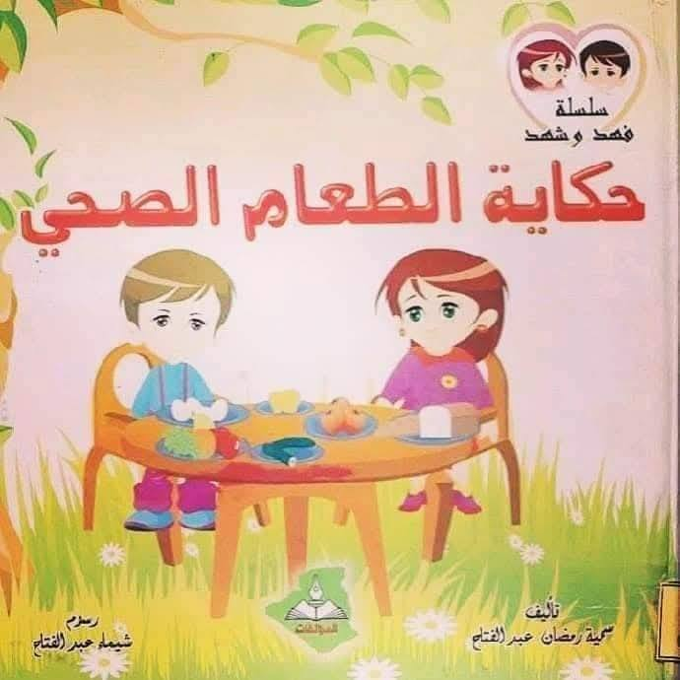

ملاحظة : رابط تحميل القصة موجود على الصفحة

**المقطع الثاني في التربية الإسلامية**

**الوضعية الانطلاقية :**

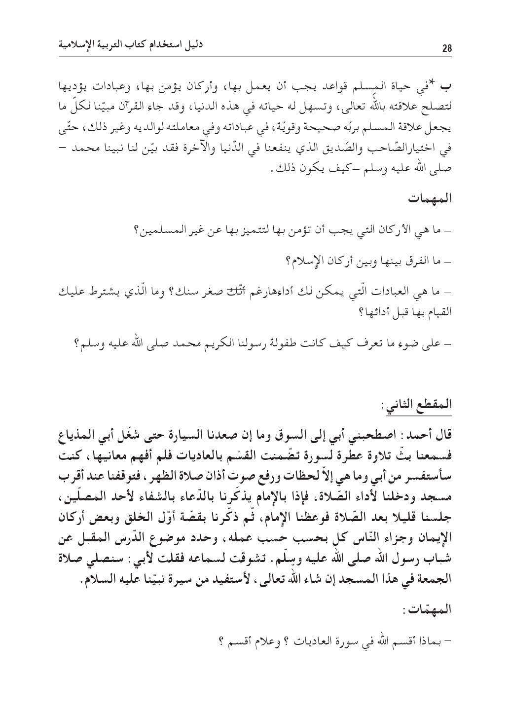

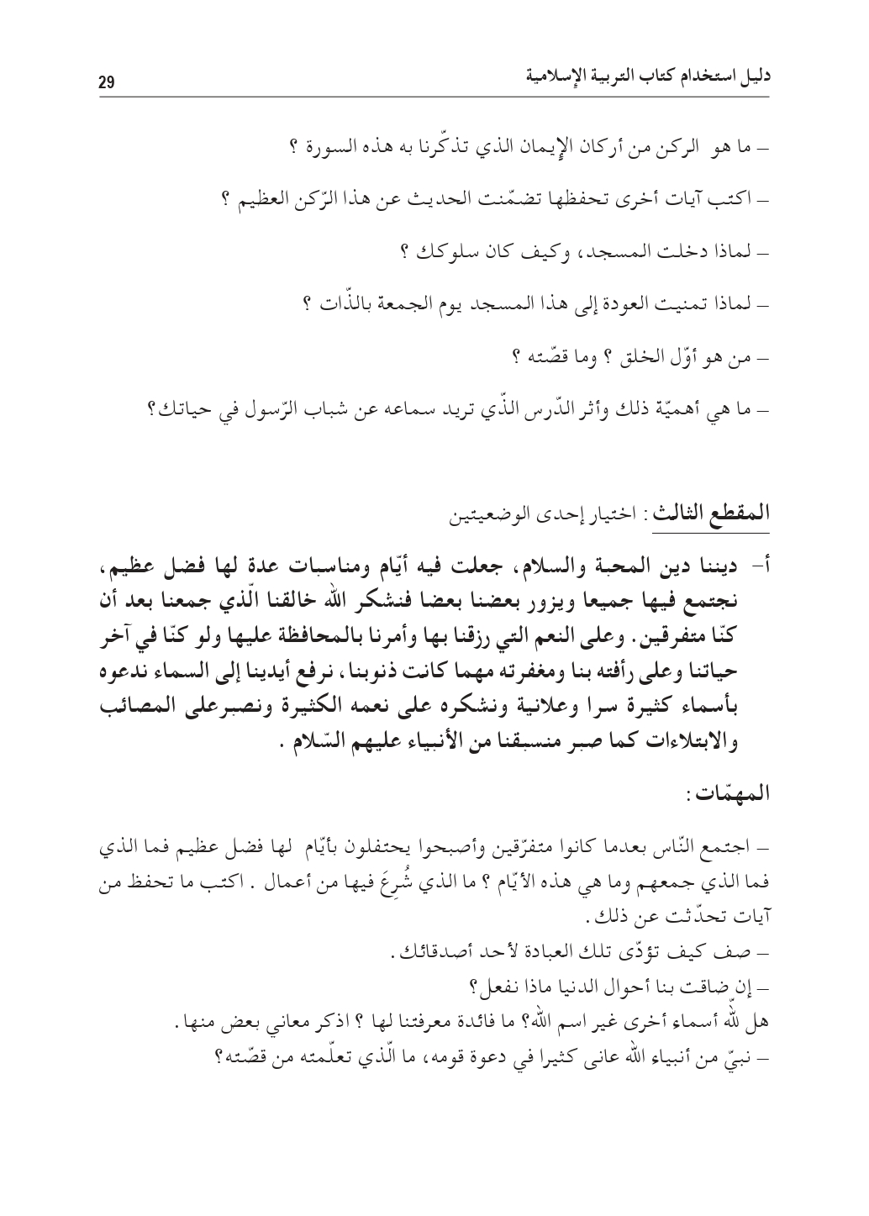

**مذكرة بيداغوجية في التربية الإسلامية**

**السنة الثالثة**

الميدان: القرآن الكريم والحديث النبوي الشريف النشـــــــــاط : تربية إسلامية المدة : 30 د + 30 د + 30 د

موارد معرفية : **سورة القارعة**

|  |  |
| --- | --- |
| **الهدف :**   * **يتلو سورة القارعة تلاوة سليمة ويفهم معناها الإجمالي.** * **يستظهر السورة مراعيا بعض الأحكام ، ملتزما بآداب تلاوة القرآن الكريم** * **يتعرف على عاقبة الاعمال الحسنة والسيئة .** | **الوسائل:**  **المصحف المدرسي ، مسجل صوتي ، مكبرات الصوت ، أيسر التفاسير ،السبورة ، معلقة لسورة التكاثر .** |

|  |  |  |
| --- | --- | --- |
| المراحل | الوضعيات التعلمية و النشاط المقترح | مؤشرات التقويم |
| مرحلة الانطلاق | **الحصّة الأولى 30 د**  **النشاط الأول:**   * **التذكيربالوضعية الانطلاقية الواردة في دليل المعلم** * **ذهبت الى المسجد مع والدك لأداء صلاة العشاء ، فقرأ الامام سورتي العاديات والقارعة ، فأخبرت والدك أنك تعرف سورة العاديات فقط أما السورة الأخرى فلم تعرف معناها، فطلب منك والدك حفظها و التعرف على معناها .** | **يقدم فرضيات** |
| بناء التعلمات | **النشاط الثاني :**   * **تسميع المتعلمين سورة القارعة** * **كتابة الآيات على السبورة برسم المصحف أو الاستعانة بمعلّقة السور** * **يتلو الأستاذ الآيات الكريمة مع مراعاة أحكام التلاوة .** * **تلاوة فردية للسورة من بعض المتعلمين بدءا بالأقدر فالأقدر (مع مراعاة الأحكام)** * **شرح أهم مفردات السورة بتطبيق استراتيجية النصف الآخر بحيث تكتب الكلمات في بطاقات و معانيها في بطاقات أخرى و توزع على المتعلمين ثم يطلب من صاحب الكلمة أن يبحث عن نصفه الآخر ثم يقرأ كل ثنائي بطاقتيه أمام المتعلمين .**   **كما يتم الاعتماد على أحد التفاسير لشرح المفردات**    **الحصّة الثانية 30 د**  **النشاط الأول :استذكار**   * **ماهي السورة التي أقسم الله فيها بيوم القيامة؟** * **ماهي عاقبة المؤمنين ؟ والمكذبين ؟**   **النشاط الثاني : تحفيظ:**   * **ترديد جماعي للسورة مع مراعاة أحكام التلاوة** * **تحفيظ السورة باستعمال استراتيجية البطاقات (كل آية في بطاقة و يقوم المعلم بمطالبة المتعلمين بترتيبها و حفظها )** * **مطالبة المتعلمين بحفظ السورة و تثبيتها أكثر خارج الحصّة** | **يتلو السورة مراعيا أحكام التلاوة**  **يستخرج معنى المفردات**  **يشارك في بناء المعنى بالاجابة عن الأسئلة**  **يجيب**  **يردد**  **يحفظ** |
| استثمار | **الحصّة الثالثة : 30 د**  **العودة إلى الوضعية المشكلة في بداية النص :**   * **اشرح لوالدك معنى السورة .** * **استظهر السورة.** | **يستظهر السورة**  **يشرح معناها** |

**مذكرة بيداغوجية في التربية المدنية**

**السنة الثالثة**

**الميدان**: **الديمقراطية والمؤسسات**  **النشاط** : **تربية مدنية** **المدة** : 45 د

**الموارد المعرفية: الحياة في القسم**

|  |  |
| --- | --- |
| **الهدف :**   * **يتعرف على آداب التعايش مع غيره في القسم** * **يسلك سلوكا ديمقراطيا مع زملائه في القسم .** * **يساهم في انجاز أعمال جماعية مع زملائه .** | **الوسائل:**  **الكتاب ، صور و سندات** |

|  |  |  |
| --- | --- | --- |
| المراحل | الوضعيات التعلمية و النشاط المقترح | مؤشرات التقويم |
| مرحلة الانطلاق | عرض الوضعية الانطلاقية ص 29 من كتاب التلميذ  النشاط الأول:  أتذكر :   * سم الأشحاص الذين يشاركونك القسم * اذكر أعمالا قمتم بها معا ؟ لماذا ؟ | **يستذكر مكتسباته**  **يجيب عن الاسئلة** |
| بناء التعلمات | **النشاط الثاني : أقرأ و ألاحظ :**  دعوة المتعلمين إلى قراءة نص الوضعية ص 30 و مشاهدة الصورة المعبرة عنها  طرح اسئلة حول فحواها   * كيف هي العلاقة بين نورة وزملائها ؟ * كيف ساعدت أفراح زميلتها ؟ * بماذا شبهت أفراح الحياة في المدرسة؟   ملاحظة الصورتين 1 و 2 و3   * لماذا يعتني التلاميذ بقسمهم ؟ * ماذا يسمى هذا العمل ؟   ملاحظة الصورتين ص 31   * اذكر أعمالا تقوم بها في القسم تشبه البيت * فسر الصورة 5 ، كيف هي علاقتك بمعلمك؟   **النشاط الثالث :**  **من خلال إجابات التلاميذ يقوم المعلم باستنطاق الخلاصة وتدوينها**  **يعتبر قسمي بيتي الثاني ، أعتبر معلمتي أمي ، وزملائي إخوتي ، أتعلم فيه وأقضى فيه أجمل الأوقات ، أساهم مع زملائي في تزيينه ونظافته ، نجتهد جميعا في الحصول على أحسن النتائج** | **يقرأ و يلاحظ**  **يجيب عن التساؤلات**  **يستنتج**  **يتوصل الى الخلاصة** |
| التدريب والاستثمار | **النشاط الرابع: أنجز**  انجاز النشاط ص 31 على كراس القسم | **ينجز النشاط**  **يصحح** |

**مذكرة بيداغوجية في التربية العلمية والتكنولوجيبة**

**السنة الثالثة**

**الميدان: المعلمة في الفضاء والزمن موارد معرفية : الليل والنهار المدة : 45 د + 45 د**

|  |  |
| --- | --- |
| **الهدف :**   * **يتعرف على ظاهرة تعاقب الليل والنهار** | **الوسائل :**  **صور و سندات ، مسلاط ، مجسم الكرة الارضية** |

|  |  |  |
| --- | --- | --- |
| المراحل | الوضعيات التعلمية و النشاط المقترح | مؤشرات التقويم |
| مرحلة الانطلاق | **الحصّة الأولى 45 د**  **الوضعية الانطلاقية ص 72:**  **عرض الوضعية الانطلاقية ص 72 على التلاميذ مرفقة بالصور و نقاش حولها**   * **عرض الوضعية الجزئية للصفحتين 74 و 75 واستذكار المعارف والمكتسبات السابقة**   **النشاط الأول : سأتعلم**   * **تقديم الوضعية ص 76 وطرح الاشكالية**   **ما سبب هذا التفاوت ؟** | **يعبّر فهمه للوضعية**  **يصوغ إشكالية** |
| إدماج و تقويم | **النشاط الأول : ضوء وظلام**   * **عرض الصور ومعاينتها** * **إجراء مقارنة بين الصورتين** * **تقديم اجابات مع التبرير** * **مناقشة الاجابات** * **نوجه اهتمام التلاميذ الى مناطق الظل والضوء على سطح الكرة الارضية**   **النشاط الثاني : الأرض مضاءة بضوء الشمس**  **التجريب: استعمال مجسم للكرة الارضية والتركيز على نقطة معينة**  **الوسائل : مصباح يدوي يمثل الشمس ، مجسم الكرة الأرضية**  **الملاحظات : الشمس هي مصدر الضوء ، ينتقل الضوء من منطقة الى أخرى ، الجهة المقابلة تكون مظلمة**  **مناقشة النتيجة : تدور الارض حول نفسها فيأتي الليل والنهار**  **النشاط الرابع:** بناء الخلاصة ص 77  **الشمس تضيء الأرض باستمرار ، عندما يكون جانب الأرض مواجها للشمس يكون النهار وعندما يدخل هذا الجانب منطقة الظل يكون الليل .**  **دوران الأرض حول نفسها ينتج عنه تعاقب الليل والنهار .** | **يقارن**  **يبرر**  **يجرب**  **يذكر ملاحظات**  **يستنتج**  يبني الخلاصة |
| الاستثمار | **الحصّة الثانية 45 د**  **حل التمارين ص 77** | **ينجز**  **يقوم إنجازه** |

**المقطع الثالث في الرياضيات (في محلات الصناعات التقليدية)**

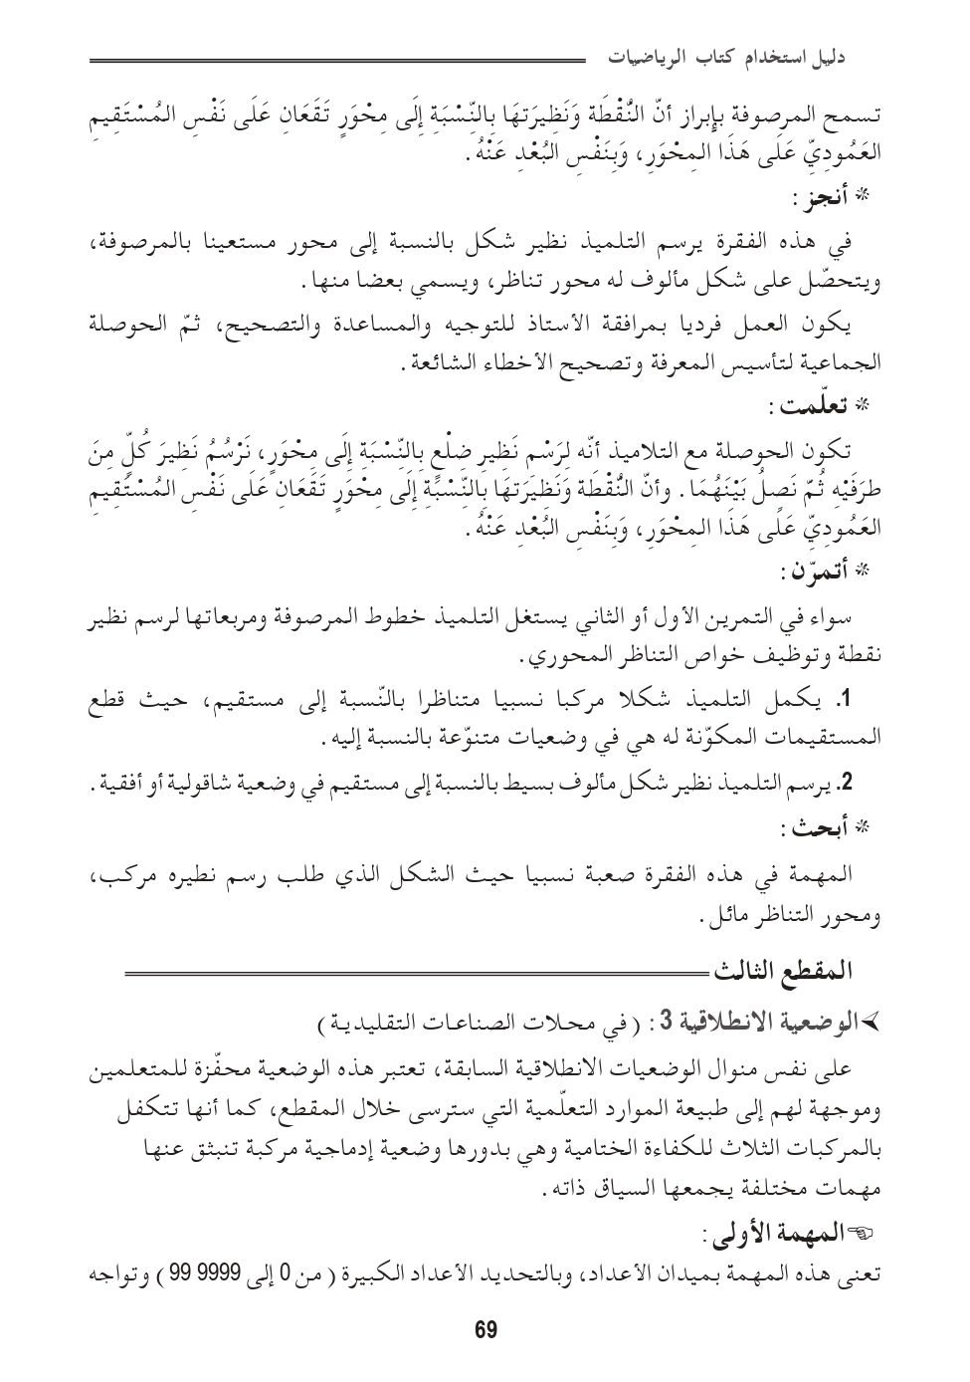

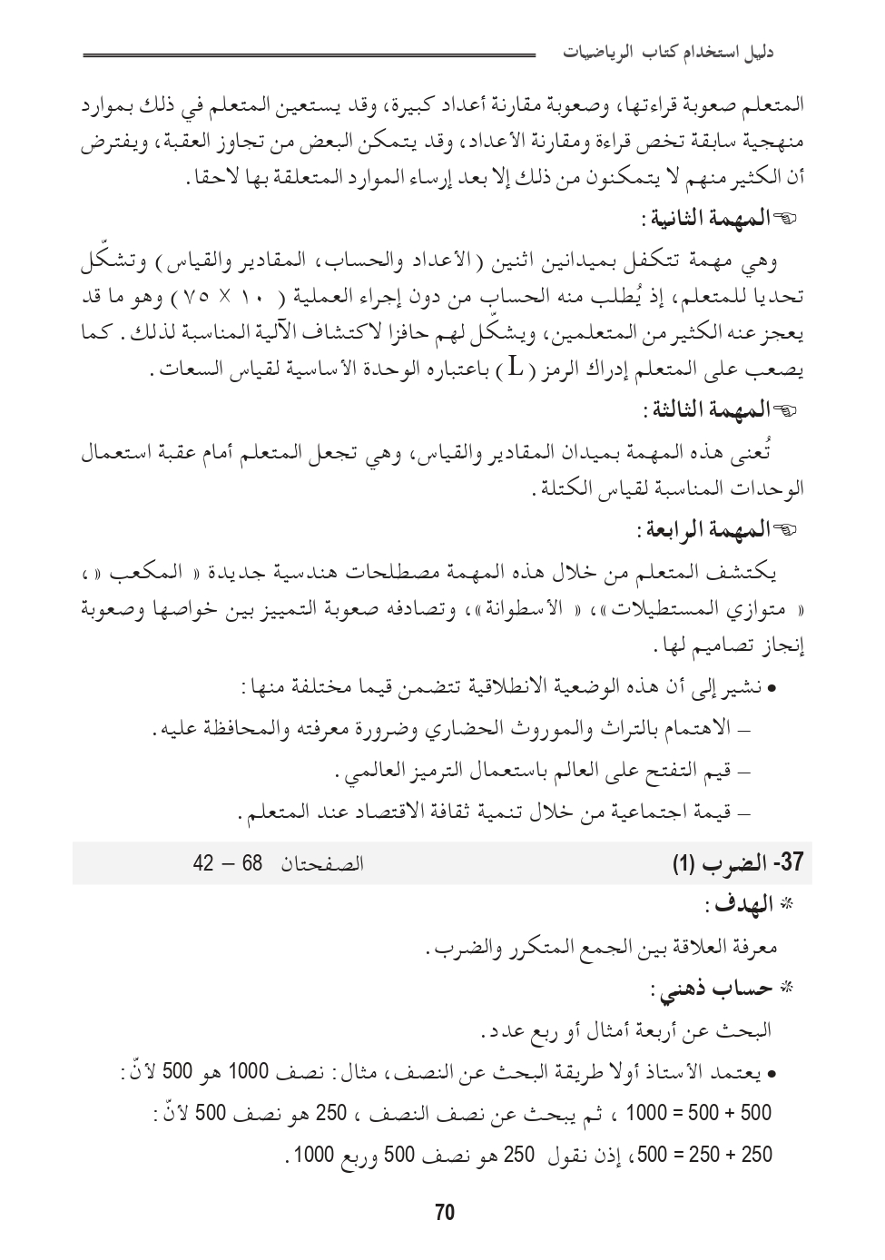

**مذكرة بيداغوجية في الرياضيات**

**السنة الثالثة**

**المقطع الأول : في محلات الصناعات التقليدية**

**الميدان: الأعداد والحساب الموضوع : مشكلات جمعية وضربية الحصة : 1 المدة : 60 د**

|  |  |
| --- | --- |
| **الهدف :**   * **حل مشكلات جمعية وضربية** | **الوسائل**  **الكتاب ،اللوحة ، قصاصات** |

|  |  |  |
| --- | --- | --- |
| المراحل | الوضعيات التعلمية و النشاط المقترح | مؤشرات التقويم |
| مرحلة الانطلاق | **الحساب الذهني:**  العد 100 ، 100 تصاعديا وتنازليا  **تحفيز:**  توضعيات جمع متكرر بسيطة | يعد  يجيب |
| بناء التعلمات | **النشاط الأول : أكتشف**   * **تدوين نص الوضعية على السبورة وقراءتها** * **يقرأ بعض التلاميذ الوضعية** * **مناقشة التلاميذ في نص الوضعية وتحديد المعطيات والمطلوب** * **مناقشة التلاميذ في الاجراء المناسب (العملية المناسبة مع التعليل )** * **محاولات فردية أو جماعية (فوج)** * **باستعمال الموارد يتوصل التلاميذ الى حساب ثمن التذاكر** * **استخلاص الخطوات اللازمة لحل أي وضعية .**   **النشاط الثاني : أنجز (على قصاصات)**  **يطبق ما تعلمه في حل وضعيات جمعية وضربية لحساب ثمن اللوازم الكهربائية**  **(العمل فرديا)**  **النشاط الثالث: تعلمت**  **النشاط تعلّمت ليس خاصا بنهاية الحصّة لأنه نشاط يمتد عبر مراحلها فيقوم المعلم في كل مرة ببناء جزء من التعلمات التي تم التوصّل إليها تدريجيا حتى الوصول إلى الخلاصة التي يقوم التلاميذ بقراءتها لترسيخها في الذهن**  **لحل وضعية مشكلة :**   * **قراءتها قراءة واعية** * **معرفة المطلوب واستبعاد المعلومات والأرقام غير الهامة** * **تحديد العملية المناسبة** * **القيام بالعملية بكل دقة** * **تدوين الإجابة الحرفية** | **يقرأ و يجيب**  **يحدد العملية**  **ينجز**  **يحوصل تعلماته** |
| استثمار | **أتمرن**  **يختار المعلم بعض التمارين من دفتر النشاطات لانجازه خلال الحصة الأولى** | **ينجز النشاطات انجازا سليما** |

**ملاحظة : الحصة الموالية ذات 30 د تخصص للدعم و المعالجة**

**مذكرة بيداغوجية في الرياضيات**

**السنة الثالثة**

**المقطع الأول : في محلات الصناعات التقليدية**

**الميدان: المقادير والقياس الموضوع : قياس سعات الحصة : 3 المدة : 60 د**

|  |  |
| --- | --- |
| **الهدف :**   * **استعمال وحدات قياس السعة (CL / L )** | **الوسائل**  **الكتاب ،اللوحة ، قصاصات** |

|  |  |  |
| --- | --- | --- |
| المراحل | الوضعيات التعلمية و النشاط المقترح | مؤشرات التقويم |
| مرحلة الانطلاق | **الحساب الذهني:**  جداول الضرب  **تحفيز:**  وضعيات مقارنة سعات بسيطة | يذكر ناتج ضرب  يقارن |
| بناء التعلمات | **النشاط الأول : أكتشف**   * **تدوين نص الوضعية على السبورة وقراءتها** * **يقرأ بعض التلاميذ الوضعية** * **ملاحظة الصورة وتسجيل سعات الأواني الظاهرة فيها على كراساتهم**   **25 cL ; 5 L ; 2L ; 1 L ; 50 cL**   * **قراءة السعات بصوت مسموع** * **الحرص على قراءة السعات بالترميز العالمي ونطقها نطقا سليما**   **25 سنتيلتر ، 50 سنتيلتر ، 1 لتر ، 2 لتر ، 5 لتر**   * **القيام بمحاولات فردية لملأ الجدول تحت مراقبة ومتابعة الأستاذ** * **العمل في ثنائيات لمقارنة النتائج التي حصلوا عليها** * **اجراء التبادل حول الأخطاء والإجراءات والنتائج التي لاحظها الأستاذ**   **النشاط الثاني : أنجز (على قصاصات)**  **يقوم بالتفكيك وفق المثال المعطى**  **(العمل فرديا)**  **النشاط الثالث: تعلمت**  **النشاط تعلّمت ليس خاصا بنهاية الحصّة لأنه نشاط يمتد عبر مراحلها فيقوم المعلم في كل مرة ببناء جزء من التعلمات التي تم التوصّل إليها تدريجيا حتى الوصول إلى الخلاصة التي يقوم التلاميذ بقراءتها لترسيخها في الذهن**  **يمكننا قياس السعات باستعمال وعاء مدرج يسمح بقراءة كمية السائل الموجود فيه** | **يكتب سعات ويقرؤها**  **يقارن**  **ينجز**    **يحوصل تعلماته** |
| استثمار | **أتمرن**  **يختار المعلم بعض التمارين من دفتر النشاطات لانجازه خلال الحصة الأولى**  **أبحث**  **عدد الأكواب 10** | **ينجز النشاطات انجازا سليما** |

**ملاحظة : الحصة الموالية ذات 30 د تخصص للدعم و المعالجة**

**مذكرة بيداغوجية في الرياضيات**

**السنة الثالثة**

**المقطع الأول : في محلات الصناعات التقليدية**

**الميدان: الأعداد والحساب الموضوع : العدد 10000 الحصة : 5 المدة : 60 د**

|  |  |
| --- | --- |
| **الهدف :**   * **قراءة وكتابة وتفكيك العدد 10000** | **الوسائل**  **الكتاب ،اللوحة ، قصاصات** |

|  |  |  |
| --- | --- | --- |
| المراحل | الوضعيات التعلمية و النشاط المقترح | مؤشرات التقويم |
| مرحلة الانطلاق | **الحساب الذهني:**  جداول الضرب  **تحفيز:**  قراءة وكتابة الأعداد ومقارنتها | يذكر ناتج ضرب  يقرأ / يكتب / يقارن |
| بناء التعلمات | **النشاط الأول : أكتشف (عمل أفواج)**   * **تدوين نص الوضعية على السبورة وقراءتها** * **يقرأ بعض التلاميذ الوضعية** * **شرح الوضعية وايضاح المطلوب** * **تفويج التلاميذ إلى فوجين**   **الحل الأول الحل الثاني**  4000+350=7500  7500+2500=10000  1000 ×10 = 10000  4000+3500+2500= 10000  1000+1000+1000+…...=10000   * **عرض الاعمال ومناقشتها والتركيز على سلامة الاجراء المتبع للحل** * **تدوين النتائج على السبورة وقراءتها**   **النشاط الثاني : أنجز (على قصاصات)**  **قراءة الوضعية واستخراج المعطيات (طريقة لامارتينيار)**  **يطلب منهم تلوين البطاقتين المناسبتين**  **(العمل فرديا)**  **النشاط الثالث: تعلمت**  **النشاط تعلّمت ليس خاصا بنهاية الحصّة لأنه نشاط يمتد عبر مراحلها فيقوم المعلم في كل مرة ببناء جزء من التعلمات التي تم التوصّل إليها تدريجيا حتى الوصول إلى الخلاصة التي يقوم التلاميذ بقراءتها لترسيخها في الذهن**  **عدد الأرقام في العدد 10000 هو 5 أرقام أكتبه بالحروف : عشرة آلاف** | **يقرأ ويجيب**  **يجري العمليات**  **ينجز**    **يحوصل تعلماته** |
| استثمار | **أتمرن**  **يختار المعلم بعض التمارين من دفتر النشاطات لانجازه خلال الحصة الأولى** | **ينجز النشاطات انجازا سليما** |

**ملاحظة : الحصة الموالية ذات 30 د تخصص للدعم و المعالجة**

**مذكرة بيداغوجية في التربية الفنية**

**السنة الثالثة**

**الميدان: التذوق الموسيقي و الإستماع / النشيد و الأغاني التربوية النشاط : تربية موسيقية المدة : 45 د**

**الموضوع : الغناء الجماعي / طبيبة حينا**

|  |  |
| --- | --- |
| **الهدف :**   * **أن يتعرف المتعلم عل نوع العزف انطلاقا من الاستماع .** * **أن يكتشف المتعلم نوع الغناء انطلاقا من الاستماع .** | **الوسائل :**  **الات موسيقية : مكبر صوت** |

|  |  |  |  |
| --- | --- | --- | --- |
| المراحل | | الوضعيات التعلمية و النشاط المقترح | مؤشرات التقويم |
| مرحلة الانطلاق | | **السياق : كثيرا ما نشاهد على المسرح مغني واحد .**  **ما نوع هذا الغناء؟ ماذا اذا كانوا مجموعة ؟** | **يستمع باهتمام**  **يجيب** |
| **بناء التعلمات 25 د** | **التذوق الموسيقي و الاستماع** | **النشاط الأول : الاستماع**  **- يقدم المعلم جملة موسيقية غنائية يؤديها صوت بشري واحد كنموذج للغناء الفردي .**  **- يقدم المعلم جملة موسيقية غنائية يؤديها مجموعة كنموذج للغناء الجماعي (فرقة انشاد) .**  **النشاط الثاني : أكتشف نوع الغناء**  **يصل المعلم بالمتعلم إلى : أن كل مقطوعة غنائية يؤديها مجموعة تسمى بالغناء الجماعي .**  **- يطلب من المتعلم اكتشاف الغناء الجماعي من خلال الاستماع إلى نماذج موسيقية غنائية مقترح.**  **النشاط الثالث : الخلاصة**  كل مقطوعة غنائية يؤديها مجموعة تسمى بالغناء الجماعي . | **يستمع**  **يسمي**  **يحوصل** |
| **استثمار 20 د** | **الأغنية التربوية و النشيد** | **النشاط الثالث:**     * **ماهو دور الطبيبة؟** * **تقديم الانشودة كاملة** * **قراءة الأبيات من طرف المعلم** * **قراءة الأبيات من طرف بعض التلاميذ** * **تحفيظ الأبيات بمرافقة الموسيقى** * **الآداء الجماعي للمقطوعة** | **يستمع إلى النشيد**  **يردد خلف معلمه**  **يؤدي النشيد جماعيا** |